TAREA-EVALUACION DE APRENDIZAJE UNIDAD 2 N° DE GUÍA: 9
ASIGNATURA: TECNOLOGÍA
NOMBRE ESTUDIANTE: ______________________________________________________
CURSO: ______________________________ LETRA: ______ FECHA: __________________
OA: Planificar la elaboración de objetos tecnológicos, incorporando la secuencia de acciones, materiales, herramientas, técnicas y medidas de seguridad necesarias o alternativas para lograr el resultado deseado, discutiendo las implicancias ambientales y sociales de los recursos utilizados.
Objetivo de clase: Identificar los pasos para la elaboración/mejora de un objeto tecnológico.

Preguntas: ¿Qué aprendimos hoy?
Te presento el ticket de salida, acá aparecerán preguntas 3 preguntas que deberás responder en la imagen que aparece abajo, es el mismo ticket, pero con el espacio en blanco para que puedas contestar.
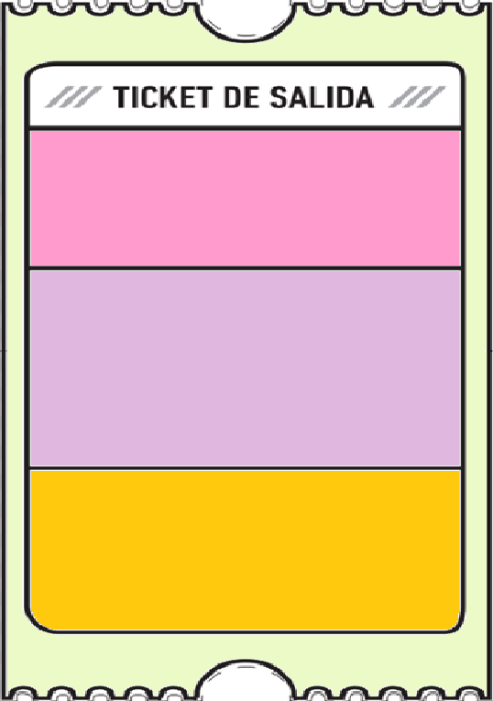
- ¿Cuáles son los elementos que más utilizas (materiales, útiles o herramientas) en tu vida cotidiana, porque usas más esos y no los otros?
3. ¿Qué dudas te quedaron de la clase de hoy?
Anótalas y recuerda enviarme un correo

2. ¿Cuál es la importancia de identificar los materiales, útiles o herramientas que se necesitan para construir algo?

Respuestas: ¿Qué aprendimos hoy?
En los espacios en blanco, escribe las respuestas a las preguntas planteadas arriba.
3:
2:
1:

